Tarea, español 1.4: Leer, dibujar, y más vocabulario
Instrucciones: Dibuja la información y usa colores. Dibuja los detalles (the details).
Esta (this) es Lucía. Ella es una muchacha muy alta, morena, muy guapa y tiene los ojos azules. Lucía es de Madrid España, pero vive en Nueva York con su amiga Lola. Ella vive en un apartamento muy pequeño. Lucía tiene veintitrés años y su cumpleaños es el veintiuno de abril. Su número favorito es treinta y tres y sus colores favoritos son el rojo y amarillo. A Lucía le gusta mucho montar en bicicleta y patinar, es una chica muy deportista. A veces le gusta ir de compras, ir al cine y pasar tiempo con sus amigas. Ella es una chica muy sociable y le encanta hablar por teléfono y ver la televisión. A veces también le gusta mucho trabajar en su casa, ella no es una chica perezosa. A Lucía no le gusta nada ni hacer tabla ni esquiar, ella no es muy atrevida. Lucia también es una muchacha muy ordenada y paciente y nunca es antipática con sus amigas. Lucía tiene un novio y él se llama Alejandro. Alejandro también es alto y es muy fuerte y deportista. Le gusta escuchar música y bailar.

Completa la pregunta (question) con el vocabulario correcto, y contesta (answer) la pregunta con tu respuesta personal en una frase completa. Usa más, pero, ni…ni…, también, o tampoco cuando necesario.
1. ¿Qué te gusta más, _____________________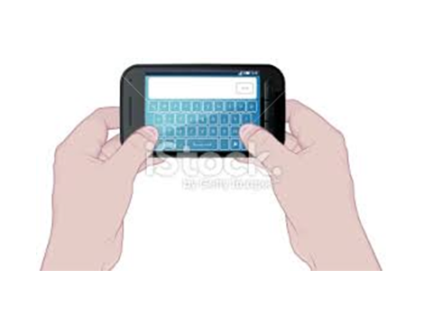 o __________________________?

______________________________________________________________________________________________
2. ¿Qué te gusta más, _____________________ o ____________________________?

______________________________________________________________________________________________

3. A mí me encanta __________________________ . ¿Y a ti?

______________________________________________________________________________________________

4. ¿Qué te gusta más, __________________________ o _____________________________?

______________________________________________________________________________________________

5. A mí no me gusta nada ____________________________. ¿Y a ti?

______________________________________________________________________________________________

6. ¿Qué te gusta más, _________________________ o ____________________________?

______________________________________________________________________________________________

7. A mí me gusta mucho __________________________. ¿Y a ti?

______________________________________________________________________________________________

